网络编程
协议：一组规则，


OSI 七层模型结构，物 数 网 传 会 表 应
TCP/IP 4层模型，网（链路层）网传应

应用层： http ftp nfs ssh telnet
传输层：TCP UDP
网络层 ：IP
链路层：以太网帧协议，ARP

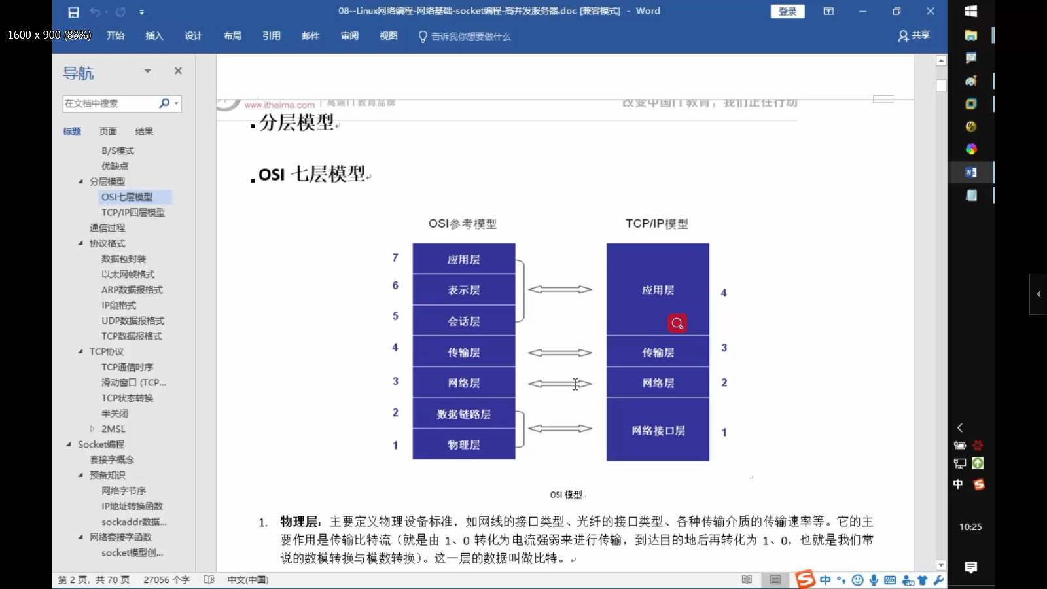
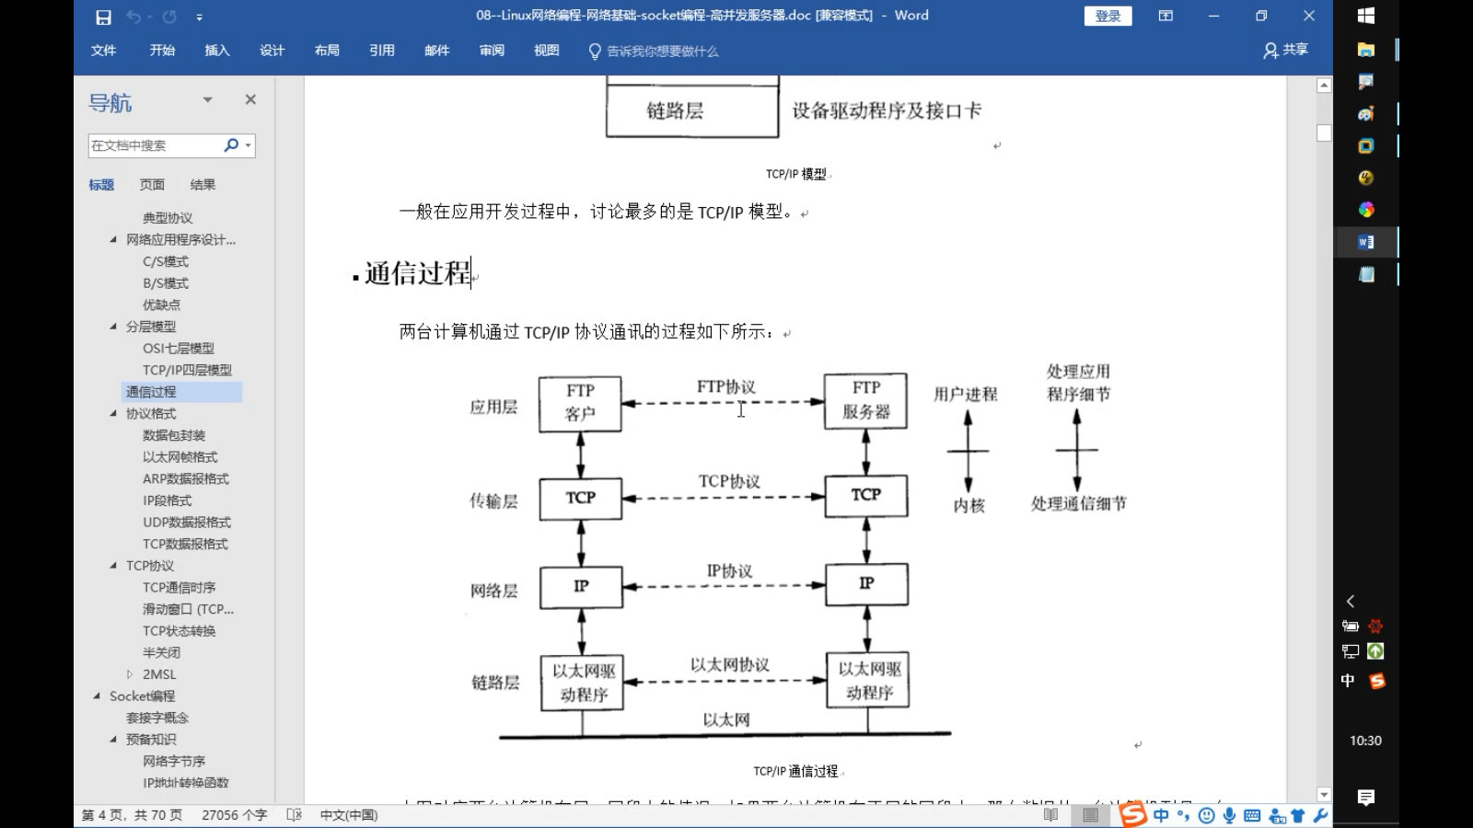

ARP协议，根据IP地址获取MAC地址
IP协议： TTL time to live 设置数据包在路由节点的跳转上限，每经过一个路由节点，该值-1 。减为0的路由。有义务将数据包丢弃。
Udp: 16位源端口号。16位目的端口号 2^ 16 65536
Ip地址在网络中可以唯一标识一台主机
端口号：可以在网络的一台主机上，唯一标识一个进程

TCP
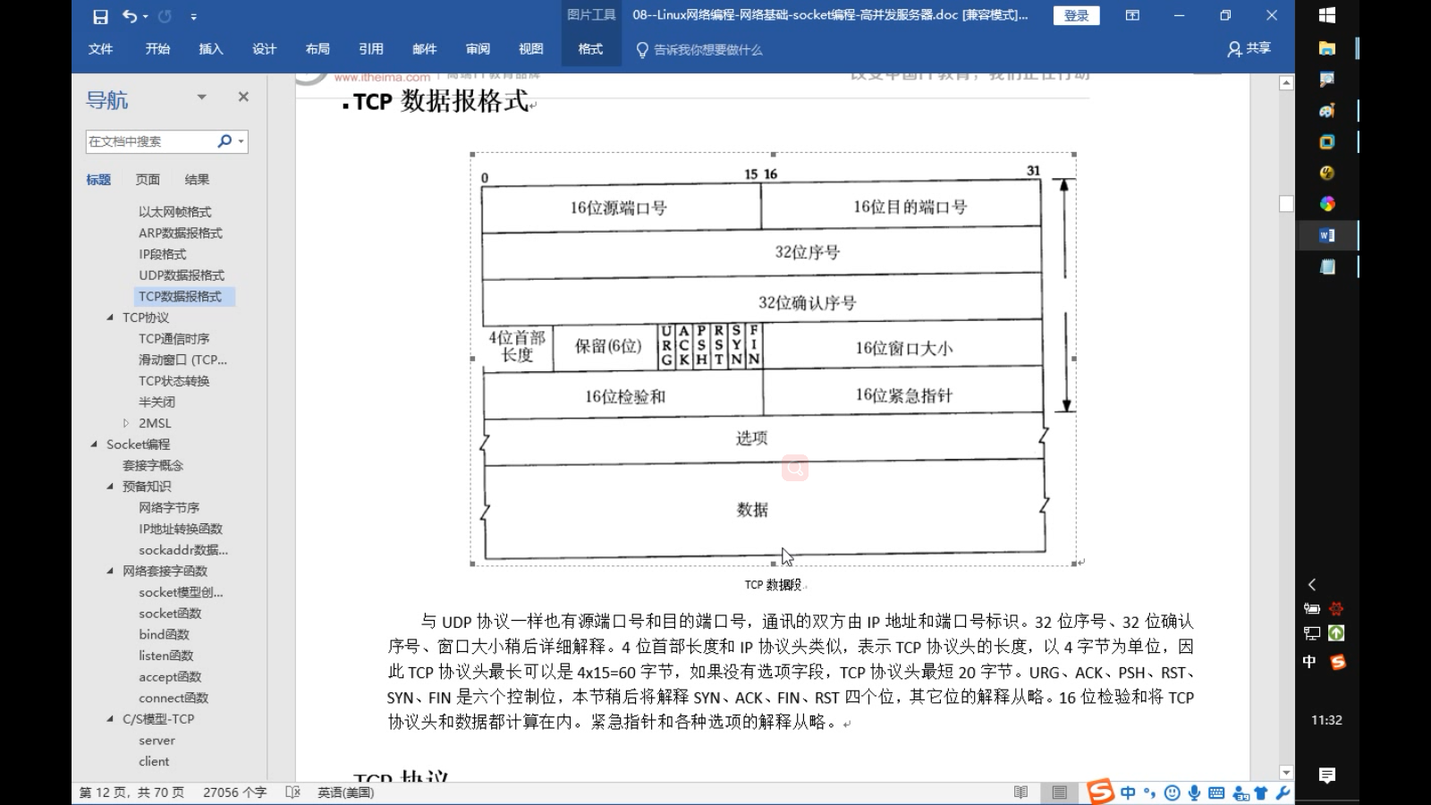

C/s 优点：缓存大量数据，协议选择灵活，速度快
缺点：安全性
B/S 优点：安全性，跨平台，开发工作量小
缺点：不能缓存的大量数据，严格遵守http

Socket :网络套接字（插板），通信过程中，套接字一定是成对出现的

网络字节序：
小

Ip地址转换函数
inet_pton将字串转成对应的网络序二进制值，inet_ntop做相反的事情，其中__len参数指定目标缓冲区的大小，在<netinet/in.h>头文件中定义了
1 #define INET_ADDRSTRLEN 16 /* for IPv4 dotted-decimal */2 #define INET6_ADDRSTRLEN 46 /* for IPv6 hex string */
如果给的__len太小那么会返回一个空指针，并置errno为ENOSPC。
1 #include <arpa/inet.h>
/* Convert from presentation format of an Internet number in buffer 4 starting at CP to the binary network format and store result for 5 interface type AF in buffer starting at BUF. */
int inet_pton (int __af, const char *__restrict __cp, void *__restrict __buf); 8 9 /* Convert a Internet address in binary network format for interface10 type AF in buffer starting at CP to presentation form and place11 result in buffer of length LEN astarting at BUF. */
本地字节序string IP ----------> 网络字节序
Af:AF_INET,AF_INET6
Src : 传入ip 地址，（点分十进制）
Det:传出，转换后的网络字节序的ip 地址
返回值：
成功：1
异常：0，说明src指向的不是一个有效的ip地址
失败 ：-1

12 const char *inet_ntop (int __af, const void *__restrict __cp,13 char *__restrict __buf, socklen_t __len);
网络字节序 -------> 本地字节序(string ip)
Af:AF_INET,AF_INET6
Src : 网络字节序ip地址
dst: 本地字节序(string ip)
Size:dst的大小
返回值：
成功：1
失败：NULL

Sockaddr数据结构
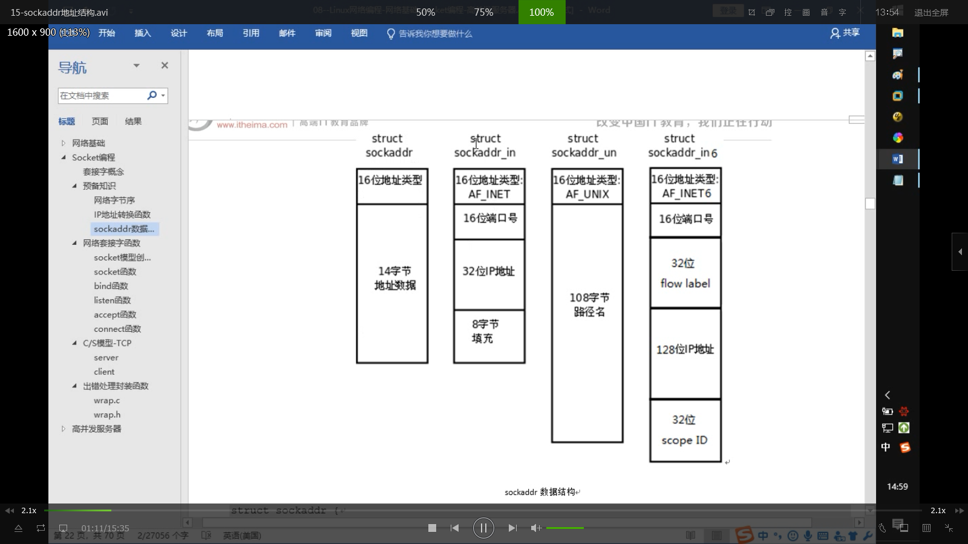

Sockaddr地址结构
Stuct sockaddr_in addr;
Addr.sin_family = AF_INET/AF_INET6
Addr.sin_port = htons(9527);
Int des;
Int_pton(AF_INET,”192.157.55.45”,(void*)&dst);

Addr.sin_addr.s_addr = dst;
**Addr.sin_addr.s_addr = htonl(INADDR_AANY); 取出系统中有效的任意IP地址，二进制类型
Bind(fd,(stuct sockaddr *)&addr ,size);

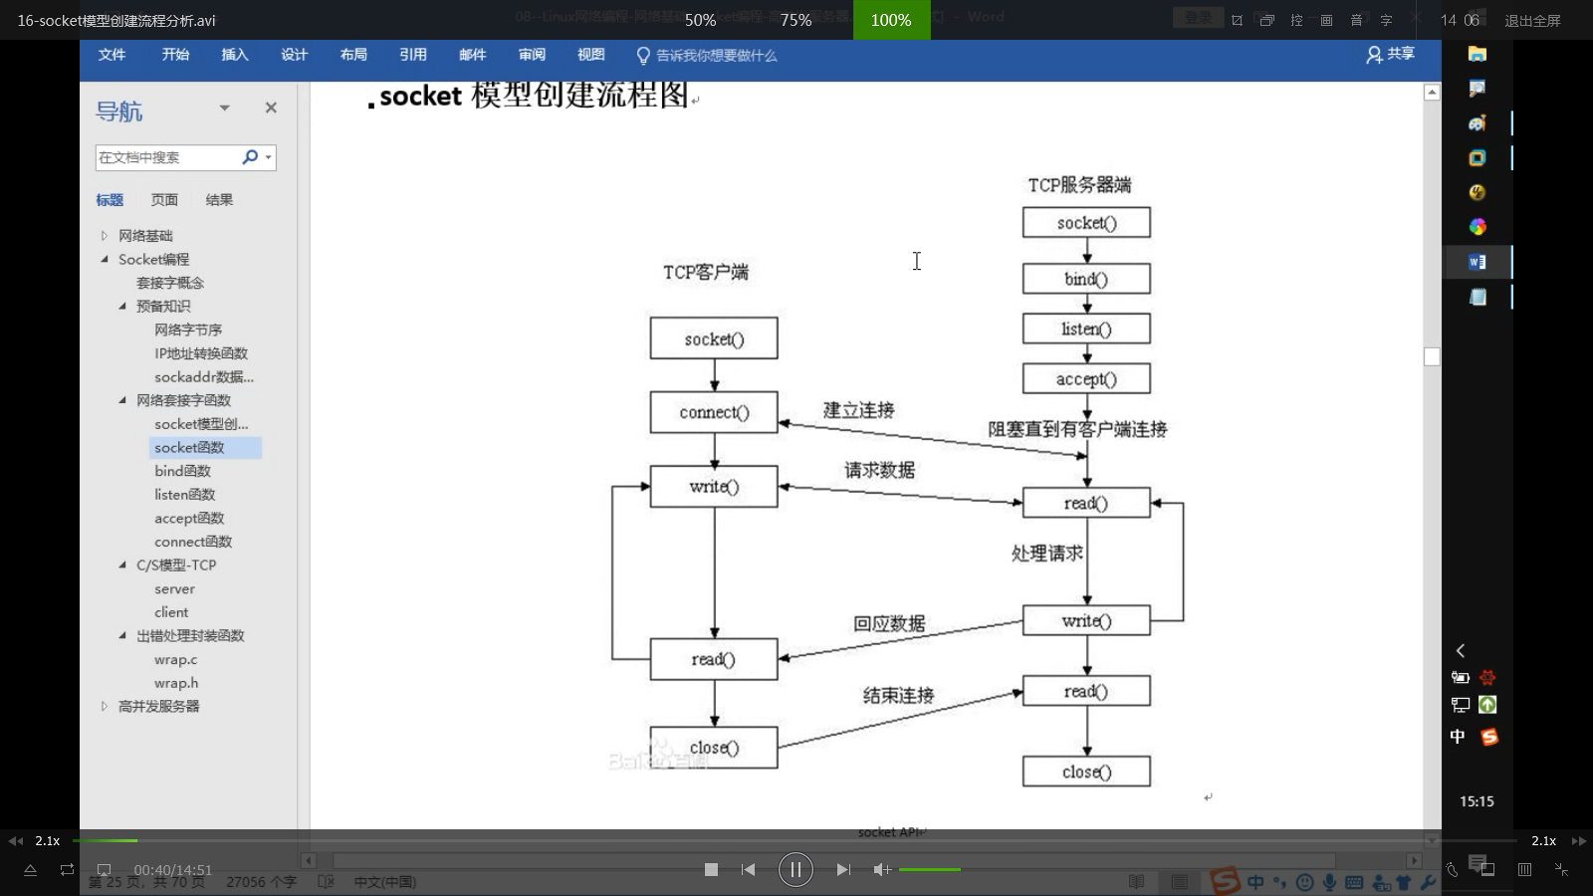

Socket
#include <sys/socket.h>
Int socket(int domain,int type,int protoclo)//创建一个套接字
Domain :AF_INET .AF_INET6,AF_UNIX
Type:sock_STREAM,SOCK_DGRAM
Protoclo ：0
返回值：成功，新套接字所对应文件描述符
失败：-1 error

#include <sys/types.h> /* See NOTES */
#include <sys/socket.h>
int bind(int sockfd, const struct sockaddr *addr, socklen_t addrlen); //给socket 绑定一个地址结构 （ip + port）
Sockfd ：socket哈数返回值
Struct soc

#include <sys/types.h> /* See NOTES */
#include <sys/socket.h>
int listen(int sockfd, int backlog); //设置同时与服务器建立连接的上限数。（同时进行3次握手的客户端数量）
Sockfd ：socket的返回值
Backlog：上限数值

返回值：
成功：0
失败：-1 errror

#include <sys/types.h> /* See NOTES */
#include <sys/socket.h>
int accept(int sockfd, struct sockaddr *addr, socklen_t *addrlen); //阻塞等待客户端建立连接，成功的话，返回一个socket文件

Sockfd ：socket的返回值
Addr ：传出参数，成功与服务器建立连接，的那个客户端的地址结构 (ip + port)
Addrlen :传入传出
入：addr的大小。出。客户端addr实际大小

返回值：能与服务器进行数据通信的socket对应的文件描述

#include <sys/types.h> /* See NOTES */
#include <sys/socket.h>

int connect(int sockfd, const struct sockaddr *addr, socklen_t addrlen);//使用现有的socket与服务器建立连接
Socket:socket 函数返回值
Addr:传入参数，服务器地址结构
Addrlen:服务器的地址结构大小

返回值 成功0；失败 -1；

如果不适用bind绑定客户端地址结构采用隐式绑定

TCP通信流程分析
Sever :
- socket() 创建socket
- Bind() 绑定服务器地址结构
- Listen () 设置监听上限
- Accept() 阻塞监听客户端连接
- Read(fd) 读socket获取客户端数据
- 小 -- 大写 topper
- Writer(fd)
- Close

Client:
- socket() 创建socket
- Connect() 与服务器建立连接
- Write() 写数据到socket
- Read() 读转换后的数据‘
- 显示读取结果
- Close()
’

